

二〇一九年十二月三十一日日

第69期

新平县扶贫办对网格区域难点进行整治

2019年12月31日，接到新平县纪委办公室的整改通知要求，新平县扶贫办召集桂山街道青龙社区、福润园物业管理三方针对县扶贫办网格区域内志愿服务不到位、道路有垃圾、福润园停车混乱、入户调查不到位等问题召开会议。

## 25e3bd135cdbcdf3adb09ae9e095377

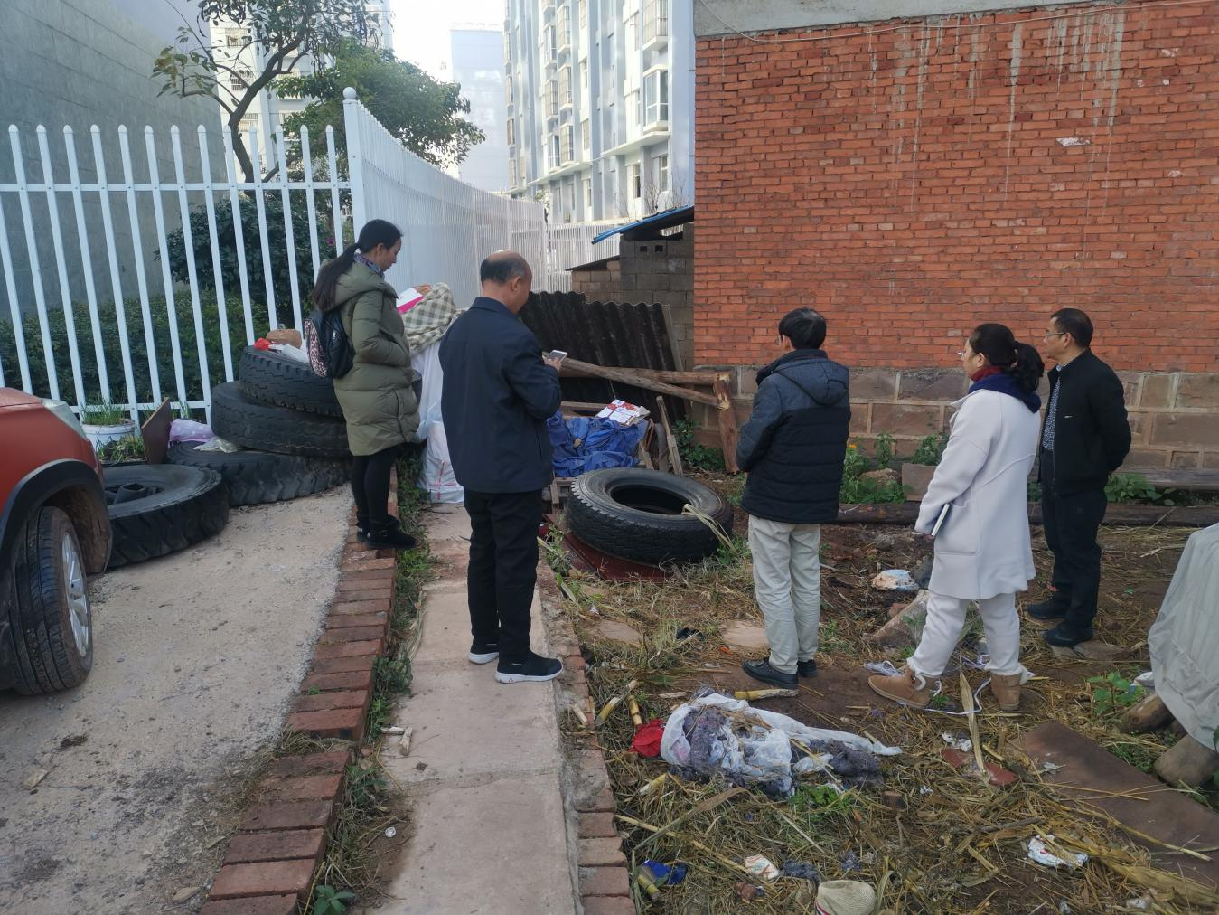会上，青龙社区主任对创文整改通知单作了通报，对存在的问题提出了整改建议，并进一步明确各自责任。福润园物业负责人也表示积极配合做好创文工作的开展，同时三方将抽调人员再次进行入户问卷调查工作。

新平县扶贫办党支部书记高红文同志强调创文工作是县委、县政府高度重视的一项工作，要提高创文工作重要性和认识，要不折不扣积极做好自己责任区内的工作。并对网格区域“双创”提出可行建议：一是对存在的问题先解决；二是对需要执法部门介入的，向社区申请给予协调配合；三是制定创建文明城市志愿服务值班表，下发每个股室；四是继续加强环境卫生和入户宣传活动，把创文工作作为一个长期工作来抓。

## 62b4d36bc0014fef7fcf49838f12b31

会后，三方负责同志对扶贫办网格区域内的难点、重点进行了现场检查，并制定了相应的整改措施。对存在的乱堆乱放物品，协调大他扒小组进行清理。三个单位抽调人员协调配合，于12月31日下午进行整改落实，并进入福润园小区入户宣传，确保了创文工作有条不紊的进行。